Note de cadrage :

# Rappel des enjeux et objectifs :

Pour ce projet, selon l’Elevator Pitch :

* Pour : les amateurs et connaisseurs de vin
* Qui : souhaite se renseigner ou acheter du vin
* Nom : Fréderic Pichet souhaite posséder un site web
* Pour : communiquer son évènement qui aura lieu dans : 6 mois

# Préconisation fonctionnelle :

A titre d’idée, et par rapport aux besoins du client, voici une liste non exhaustive des fonctionnalités nécessaire. La demande du client étant très succincte, plusieurs propositions seront abordées.

## Pour le site :

En ce qui concerne les services rendus par le site :

|  |  |
| --- | --- |
| Fonctionnalités | Description |
| Mise en place d’un slider de présentation exposant | Faire défiler des images ou des articles de personnes |
| Mise à disposition d’un schéma de présentation de la table des exposants | Schéma dynamique avec lien sur exposants |
| Mise à disposition de rubriques spécialisées sur le site | Rubriques différentes en fonction du renseignement désiré |
| Outil de recherche sur le site | Case de recherche disponible tout au long de la navigation |
| Position géographique | Le client doit savoir comment se rendre au salon |
| Vendre des tickets | Lien vers une méthode de billetterie |
| Rubrique de contact pour renseignement | Dans une page unique dédiée à la fonction |
| Page avec la carte des exposants | Sous forme de tableau sans bordure ?  Affichage par thème ? domaine ? cépage ? |
| Responsive | Aucune application mobile n’est prévue, par conséquent le site doit être responsive pour être visité en toute mobilité |
| Site en plusieurs pages | Au lieu de tout mettre sur une page, avec liens par le menu, il est préférable de séparer les différentes pages. La première sera présentative et graphique. |

Le site doit être moderne, communiquer un évènement est une vitrine qui doit plaire et donner envie pour amener le client sur la partie achat.

## Pour l’utilisateur :

|  |  |
| --- | --- |
| Fonctionnalités | Description |
| Agrandissement d’une image | Meilleure vue de l’image au clic |
| Commander une place en ligne | Utilisation d’un service de billetterie |
| Possibilité de faire le lien entre les exposants et leurs réseaux | Lors des schémas ou des présentations, faire des liens réseaux sociaux |
| Être redirigé sur des articles de presses, réseaux sociaux … | Dans la partie actualité, le clic d’un article provoque l’ouverture de la page d’origine de l’article. |
| A la possibilité de rentrer en contact avec l’organisateur | Rubrique contact avec informations basiques : nom, prénom, email, téléphone (facultatif), texte. |
| Agrandissement des cartes au survol | Cartes des exposants plus accessibles à la lecture |
| Possibilité de rechercher l’article ou le mot clé désiré sur l’ensemble du site | Accès le plus rapide possible à l’information |

# Préconisation d’architecture :

Le site sera moderne et responsive. Il n’y aura pas présence de forum ou autre. Une architecture de site « vitrine » d’un côté puis « marchand » de l’autre. Il sera composé de :

* Une page principale avec image et les retombés des articles de presses
* Une page présentant la liste des exposants
* Une page présentant les intervenants de la table ronde
* Une page de contact
* 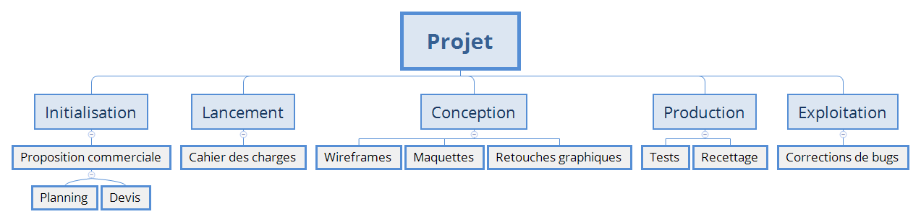Une page dédiée aux achats de tickets

# Principaux livrables :

Les livrables représentent les résultats attendus par le client. Ceux-ci seront validés tout au long du projet en réunion avec le client et certains responsables par rapport au livrable à valider.

# Futurs utilisateurs :

Quelques exemples d’utilisateur et les solutions à en déduire. Dans un évènement autour du vin on peut classer les visiteurs par niveau de connaissance en vin et ce qu’ils sont venus chercher.

|  |  |
| --- | --- |
| Persona | Description |
| Isabelle | 38 ans, organisatrice de salon du même genre en Bourgogne. Voyage d’affaire pour comparer la concurrence et se faire connaître aux salons de Bordeaux. Cherche de nouvelles connaissances professionnels et d’éventuels nouveaux clients. Elle souhaite aussi se « montrer » pour être connu des professionnels des métiers de bouche. |
| Antoine | 30 ans, habite à 80 km de Bordeaux.  Amateur et connaisseur en vin, il travaille sa dégustation de blancs et de rouges. Souhaite parler aux professionnels et participer aux dégustations. Cherche des bonnes adresses pour les dégustations au sein des domaines. |
| Caroline | 25 ans, habite aux alentours de Bordeaux. Boit très peu de vin et ne connait pas cet univers. Elle souhaite établir une première approche. |
| Olivier | 45 ans, sommelier et chef de rang dans un restaurant gastronomique. Participe aux concours de meilleur sommelier et cherche des vins à l’achat pour enrichir la cave de son restaurant. Il espère signer des contrats pour obtenir un meilleur prix à la pièce. |

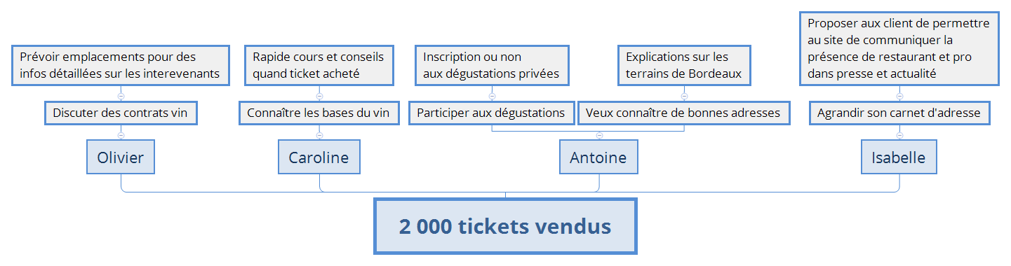On en déduit les fonctionnalités suivantes à ajouter au site ou à proposer au client :

# Solutions techniques :

Etant donné que l’évènement du client est dans 6 mois, il faut que le site soit mis en ligne au moins 3 mois plus tôt pour qu’il puisse faire sa publicité. Pour pouvoir améliorer notre vitesse tout en gardant une stabilité dans le programme, je préconise une solution CMS comme WordPress ou Adobe Muse.

En ce qui concerne la billetterie, après avoir regardé les comparatifs : sur <http://socialcompare.com/fr/comparison/comparatif-des-solutions-logiciel-de-billetterie-en-ligne> et après discussion avec le client, il est préférable de partir sur cette solution : <https://www.billetweb.fr> car elle a de bons avantages économiques et offre des inscriptions de 10 à 100 000 visiteurs. Par rapports aux autres, c’était inapproprié par rapport au nombre d’inscription ou le prix était trop élevé par transaction.

# Planning :

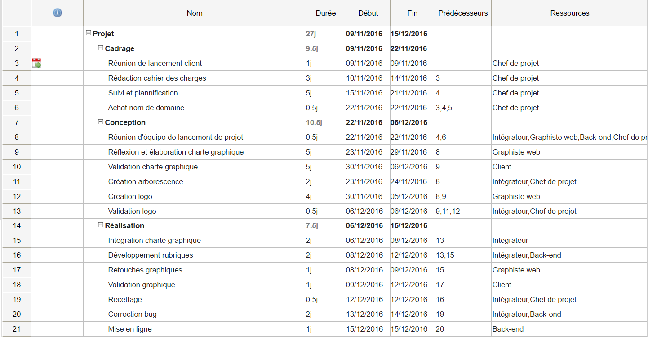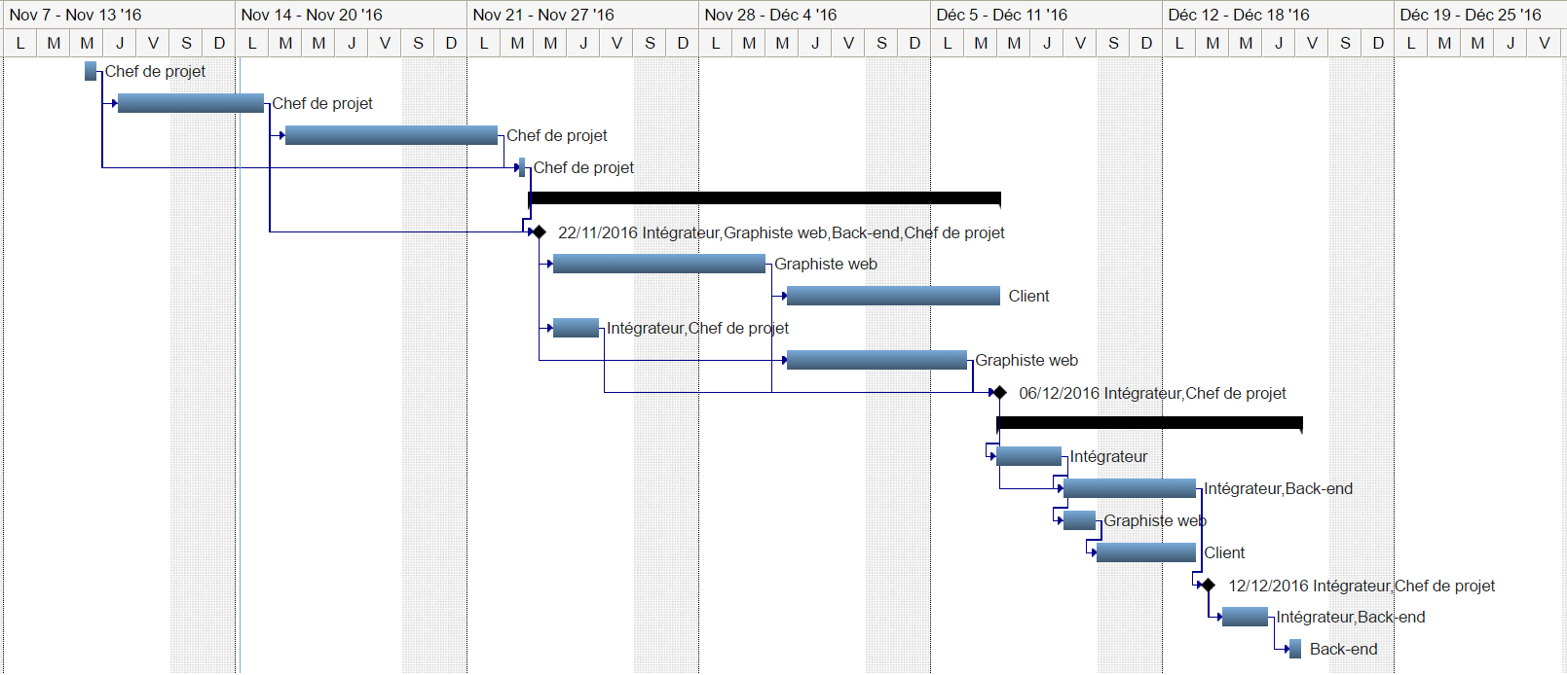

# Budget :

|  |  |  |  |  |  |  |
| --- | --- | --- | --- | --- | --- | --- |
| **Tâches** | **Intgégrateur** | **Graphiste web** | **Back-end** | **CDP** |  | **CT + marge** |
| Tarif jour/homme | 248,81 | 212,73 | 238,58 | 245,45 |  | 1,35 |
| **Cadrage** | **Cadrage** | | | |  |  |
| Réunion de lancement client |  |  |  | 1 |  | 331,36 |
| Rédaction du cahier des charges |  |  |  | 4 |  | 1325,45 |
| Suivi et plannification |  |  |  | 5 |  | 1656,82 |
| Achat du nom de domaine |  |  |  | 0,5 |  | 165,68 |
| **Conception** | **Conception** | | | |  |  |
| Réunion d'équipe de lancement de projet | 0,5 | 0,5 | 0,5 | 0,5 |  | 638,26 |
| Réflexion et élaboration charte graphique |  | 5 |  |  |  | 1435,91 |
| Création arborescence | 2 |  |  | 2 |  | 1334,51 |
| Création logo |  | 2 |  |  |  | 574,36 |
| Validation du client |  | 0,5 |  | 0,5 |  | 309,27 |
| **Réalisation** | **Réalisation** | | | |  |  |
| Intégration charte graphique | 2 |  |  |  |  | 671,78 |
| Développement rubriques | 3 |  | 2 |  |  | 1651,85 |
| Retouches graphiques |  | 2 |  |  |  | 574,36 |
| Recettage | 0,5 |  |  | 0,5 |  | 333,63 |
| Correction bug | 2 |  | 2 |  |  | 1315,96 |
| Mise en ligne |  |  | 1 |  |  | 322,09 |
|  |  |  |  |  |  |  |
| Salaire brut mensuel | 3041 | 2600 | 2916 | 3000 |  |  |
| Salaire + autres coûts (50%) | 4561,5 | 3900 | 4374 | 4500 |  |  |
| Brut annuel | 54738 | 46800 | 52488 | 54000 |  | **Somme Coût total + marge** |
|  |  |  |  |  |  | **12641,30** |
|  |  |  |  |  |  | **Montant TVA** |
|  |  |  |  |  |  | **2528,26** |
|  |  |  |  |  |  | **Coût avec TVA** |
|  |  |  |  |  |  | **15 169,56** |

Ce document est disponible sur notre drive en lecture.